2023年10月土建タイム兼報告書

土建タイムとは
毎月1回、東京土建の取り組みを皆さんで共有してもらうことを目的に開催をお願いしています。事業所の方は選出された連絡員を中心に①内容の共有（会議や資料の配布、メール配信等方法は問いません）、②署名・アンケート等の集約、③土建タイムの報告（赤枠記載）をまとめ、同封の返信用封筒で、月末までに支部へ提出をお願いします。詳しくはQRコードをご参照ください。※個人の方は連絡員(報告者)の欄に名前を記入してください

今月の参加者
・連絡員（報告者）氏名： 参加人数【 】人
・参加者氏名： 、 、 、 、
、 、 、 、

情勢

インボイス10月1日強行。廃止求め運動さらに
岸田政権は1日、消費税のインボイス制度(適格請求書)制度の中止を求める世論が急速に広がっているにもかかわらず、一切耳を傾けることなく、同制度の実施を強行しました。異常な物価高の中で、更なる増税である同制度に対し「弱いものいじめだ」との怒りの声が沸き起っています。
インボイス制度を考えるフリーランスの会(STOP！インボイス)が呼びかけたオンライン署名は9月30日現在54万人を超えました。9月4日に財務省などへ提出した際は36万171人分、わずか1ヶ月で18万人以上が賛同するなど急速に広がりました。中止や見直しを求める意見書も367自治体(シルバー人材センター関連を含む)で採択されるなど、全自治体の2割に広がっています。
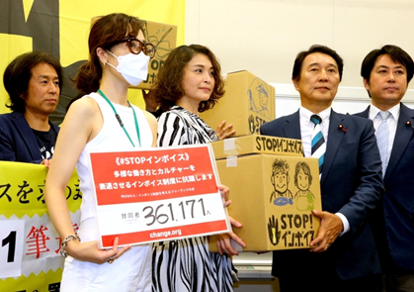
インボイス制度をめぐっては課税事業者として「登録・登録予定」が73．9％。仕入れ分の税額を控除したい課税事業者が、個人事業主などの免税事業者との取引を見直す動きがすでに明白になっています。今まで消費税を納めていなかった中小零細の免税事業者は新たな負担を課されます。重い事務コストも発生します。消費税は経営が赤字でも納めなければならず、滞納や廃業が懸念されています。
物価高騰のいま、やるべきことはインボイス制度の導入ではなく、世界100以上の国・地域で実施された消費税の減税です。インボイス制度廃止を求めるたたかいとして、私たちは新たに運動をスタートさせます。

10月より最賃引上げ全国1,004円、東京1,113円
東京土建や加盟する国民春闘共闘では、これまで「最低賃金を全国一律で早期に1,500円を」という事で取り組んで来ました。岸田政権はこの10月より、全国加重平均1,004円を誇っていますが、実際に1,000円を超えたのは８都府県だけです。政府目標は、2030年代半ばまで10年以上も先送りをするものです。全国加重平均1,004円では、手取りで年収140万円程度にしかならず、異常な物価高騰には追い付いていない状況です。

前月までの取り組み

10.1第7回渋谷Doケンちゃんフェスティバル＠恵比寿公園
10月1日に第7回目となる「Doケンちゃんフェスティバル」を開催しました。
中田都議、長谷部区長はじめ多くの区議が来場し、各分会・専門部の企画ブースを見て回っていただくことができました。また、役員、要員スタッフ、支部書記局、本部書記を合わせ84人、一般来場者約650人(受付名簿の記録上：約500人)が参加しました。
天候にも恵まれ、4年ぶりの飲食を含めたDoケンちゃんフェスとなりましたが、当日は大きなトラブルも無く、運営することができました。また、今回は地域の町会・社教館・渋谷区恵比寿出張所など多くの諸団体に協力していただき、事前搬入・搬出ができスムーズな取り組みとなりました。
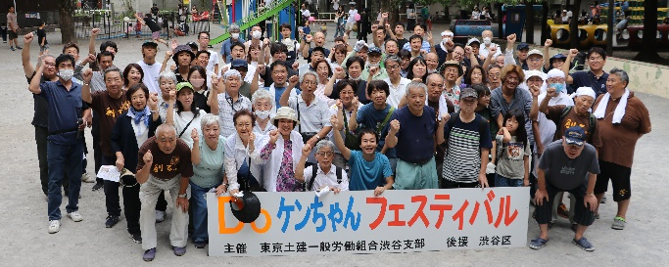
今年初めて渋谷区職員からも参加協力があり、今後も継続的な渋谷区との関係を築いていければと思っています。当日、ご参加・ご協力いただいた皆さんありがとうございました。

その他は、機関紙「けんちく」やホームページをご覧ください

今後の取り組み

秋のプレゼントキャンペーンはがき 締切は10月31日まで
抽選付きの労働時間・ハラスメント等を聞き取る働き方アンケートを実施します。労働組合として従業員の労働環境を守る事はもちろん、いざという時に中小事業主が困らないよう、就業規則や36協定の作成など早めの対策を呼びかけます。

秋の拡大月間加入者特典！この機会に組合にご加入ください 詳細は支部まで
- 安衛法対応の健康診断が無料！（10,000 円相当）
- 建設業の資格講習費用が補助！（最大 15,000 円）
- 建設キャリアアップ登録が無料！（補助 4,900 円）
- 一人親方労災の加入金が無料！（割引 3,000 円）
- 火災共済 1 年分の掛金が無料！（最大 9,500 円）
- 自転車保険 1 年分の掛金が無料！（最大 4,500 円）

アスベスト健診 東京土建デーの日程
芝診療所 | 午前9時～正午 | 10月31日
御成門内科クリニック | 午前11時～正午 | 10月10日
立川相互ふれあいクリニック | 午後1時半 | 10月20日

東京建築カレッジ生募集（再掲）
第29期生の確保に向けて、本部カレッジでは工業高校などへの訪問行動を開始しました。渋谷支部においても、まずはオープンキャンパスの参加、授業の見学を促してしていきます。全ての授業日で見学を受け入れるようにしています。ただし、事前に連絡必須。なお、研修生の候補者だけでなく、受け入れ・送り出しを検討している事業所、支部・分会役員の見学も歓迎します。

本部作成インボイス制度の問題点を知らせる動画＆学習会
インボイス制度導入がされました。導入阻止の運動と共にその対策準備も必要です。本部で制度の問題点を説明する動画が作成されました。QR参照
インボイス制度に関する学習会を行います。消費税減税、インボイス制度導入にともなう協力会社への対応をテーマとします。物価高騰のいま、導入されるべきはインボイス制度ではなく消費税減税・物価高騰対策です。
日時 | 11月16日㊍19時 | 場所 | 全理連会館9階BC室
活動費 | 3,000円 | 申し込み

経営センターによる経営相談会
会社の設立、事業の継続等、経営に関する悩みに経営コンサルタントが応える無料相談会です。
日時 | 10月27日㊎・11月30日㊍・12月18日㊊ 10時・11時の2回
会場 | けんせつプラザ東京2階 応接室 要予約

018サポート（東京都）の制度について
9月1日から東京都が子育て支援制度の一環として018サポート制度を開始しました。都内在住で0歳から18歳までの子どもがいる世帯に1人につき月額5,000円が支給されます。郵送または電子オンラインにて申請が可能です。HPのQRコードを掲載しますので、未申請の方はご確認ください。
対象は以下の2点に該当する方です。
- 0歳から18 歳に達する日以後の最初の3月31日までの間にある方
（平成17年4月2日（2005年4月2日）から令和6年3月1日（2024年3月1日）までに生まれた方）
- 令和5年度中に都内に住所を有する又は有していた方
申請期限は12月15日㊎で申請後は2024年1月に一括支給となります。

2023年度国庫補助金の確保を訴えるハガキ要請運動に参加協力ください
全国の仲間が届けたハガキ要請は、厚労省や東京都の職員が、一枚一枚、確認します。もちろん要請内容も。そして夏と秋の厚労省交渉・東京都福祉保健局交渉では、厚生労働省の国保課長、東京都福祉保健局の国保課長が、必ず読み上げています。
ハガキは別便ですでに郵送済みです。左記同封のハガキシート文例を参考に1人4枚のハガキを記入してください。必ず直筆でお願いします。プリンターやゴム印では請願として受付けられません。ご家族分のハガキが足りない場合は、支部事務所にご連絡ください。
記入したハガキを同封の返信用封筒で渋谷支部までご返送ください。
中間集約10月30日㊊／ 最終締切11月29日㊌

2023憲法9条カレンダーの申し込み
今年も2024憲法9条カレンダーの申し込みを受け付けます。支部での申込期限は11月末日です。支部では申し込みがあった数しか購入しませんので、お求めの方は必ず申し込みをお願いします。 定価1,200円のところ、組合員価格1,000円（税込）で販売します。
カレンダー購入希望 部

渋谷支部 先月報告以降の労災事故相談
- 事務所でデスクワーク中、トイレに立った際めまいで転倒。手首を骨折（北部・設計・設計）
- 建物内部の改修工事後、残置物を場内運搬していた際に机を脚の下に落としてしまい負傷（北部・町場・大工）
- 仮設プレハブを建てるため、土台の枠にブロックを積む作業中に枠とブロックに指を挟んだ。左手小指が潰れ爪が取れた（北部・野丁場・建設機械運転）
- 資材置き場で高さ1.2ⅿのベニヤ板の上で4トン車に積み込み作業後、降りようとしたら足を踏み外して鉄板の上に転落。右足かかとを強打し骨折（西部・町場・型枠大工）
- 造園の資材搬入中に材木が指に落ちて裂傷（西部・町場・造園）
- 車両から台車を下した際、台車の止め金具が外れており蝶番部分に左中指が挟まれ負傷（東部・町場・内装）
- 軽トラックの荷台で切った枝を電動バサミで裁断していた際、枝を持っていた左手親指を切断（東部・設計・造園）
- 洗面所の天井のクロスを貼る際カッターを滑らせ右手小指を深く切って縫合（南部・町場・内装）

ハラスメント対策＆ジェンダーニュース
仲間の体験談（自分が体験した事、目撃した事、周りから聞いた事、普段感じている事など）を募集中です。記事は匿名で掲載し、問題点や対応策を知らせます。記事を寄稿してくれた方にクオカード1,000円分をお送りします。

事務所閉鎖のお知らせ

9.19書記職員会議 ※日中は事務所閉鎖

10.17書記職員会議 ※日中は事務所閉鎖

意見・相談・要望等自由記述欄（報告欄に入らなかった場合もこちらにご記入ください

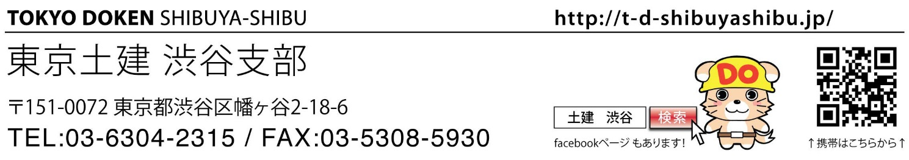
公式LINE

